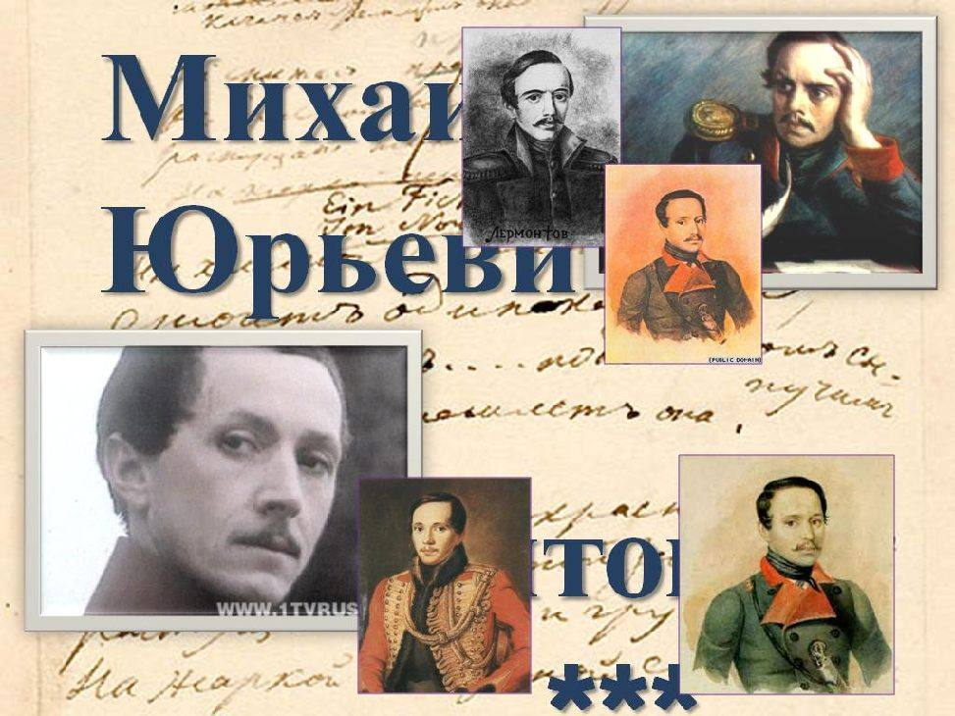

Информационно-библиографический
отдел
Телефон библиотеки: 2-32-64
Наш адрес:
Г. Невель, ул. Энгельса, д. 2

МУК Невельского района
«Культура и досуг»
Структурное подразделение
Центральная районная библиотека
Информационно-библиографический отдел

Слово о Лермонтове

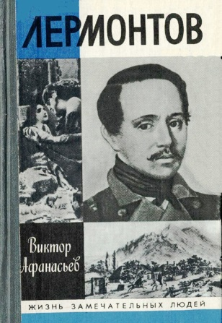

(К 200-летию со дня рождения)

Невель
2014

Михаил Юрьевич Лермонтов родился 15 октября 1814 года. В 2014 году поэту исполняется 200 лет.
Литературная жизнь Лермонтова продолжалась неполных 13 лет, за которую им было написано более 400 стихотворений, 6 драм, около 30 поэм и 3 романа. Как это можно было успеть сделать?! Современники говорили о поэте: «Человек с железной силой воли».
Его жизнь была богата на события: учёба, служба, любовь, путешествия, дуэли… И всё это нашло отражение в стихах поэта.
Природа одарила Михаила Юрьевича Лермонтова разнообразными талантами. Он обладал редкой музыкальностью – играл на скрипке, на рояле. Помимо поэтического дара он владел искусством живописи. Им создано много картин. Одна из них – к стихотворению «Парус».
Среди людей, которых связывали с Лермонтовым дружеские отношения, были и псковичи. Один из них, полковник лейб-гвардии гусарского полка Николай Иванович Бухаров, имение которого находилось в Псковской области.

Предки и потомки
Своим происхождением литератор всегда гордился: основателем рода Лермонтовых мог быть легендарный Томас Лермонт – шотландский бард-пророк XIII века. Обрусели Лермонтовы в 1613 году, когда русскими войсками был взят в плен один из предков поэта. С тех пор Лермонтовы стали жить в России, приняли православие. Фамилия писалась через «а» до 1836 года (Лермантовы).
Других детей у поэта не было. Сам он не оставил потомства. Потомок дальних родственников поэта Юлия Всеволодовна Лермонтова была первой женщиной-химиком (1846-1919).

Мистические пророчества
В творчестве поэта много тайн, своеобразных предсказаний. Стихотворение «Предсказание» написано в 1830 году. В нём есть такие строки:
Настанет год, России черный год,
Когда царей корона упадет;
Забудет чернь к ним прежнюю любовь,
И пища многих будет смерть и кровь;

А в стихотворении «Сон» он почти точно описал свою гибель на дуэли с Мартыновым.

Золотые строки Лермонтова М. Ю.:

«Всё это было бы смешно,
Когда бы не было так грустно».

«Дайте волю-волю, волю –
И не надо счастья мне!».

«Поверь мне – счастье только там,
Где любят нас, где верят нам».

«Там жизнь скучна, когда горенья нет…».

«Тот самый пустой человек, кто наполнен собою».

Источники информации:

Разговор с Лермонтовым: методико-библиографические материалы / сост. Т. А. Степанова. – Псков: ПОБДЮ им. Каверина, 2013. – 36.

Хозиева С. И. Русские писатели и поэты / С. Хозиева – М.: Рипол Классик, 2004. – 576 с.

